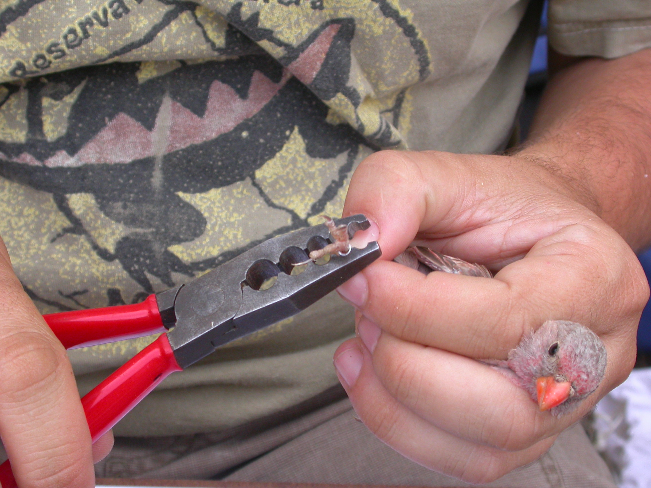

VOLANT PER LA CALDERONA

CURSO TEÓRICO PRÁCTICO DE ANILLAMIENTO de aves.

Días: 9 febrero y 16 febrero( la misma sesión en días diferentes) (solo un día por inscripción)

Lugar de encuentro: Se os comunicara cuando estéis inscritos.
Hora: 8:00 h. (aproximadamente se acabará sobre las 13:00 h.)
Nº participantes: 15 (se dará preferencia a los que han asistido a cualquiera de nuestras actividades de Volant per la Calderona)
Monitores: Pedro Del Baño y Toni Polo
(Societat Valenciana d´Ornitologia) en colaboración con el Parque Natural.
Se recomienda: llevar almuerzo, ropa de abrigo, calzado cómodo.

Descripción de la actividad:

El anillamiento de aves es una actividad, ante todo científica, y por supuesto respetuosa con las aves. Dado que los anilladores trabajan con seres vivos especialmente delicados, hay que seguir un protocolo de trabajo que debe ser riguroso para tratar que las aves manipuladas se estresen lo menos posible y evitar así posibles riesgos y accidentes. En definitiva, se trata que las aves, una vez anilladas, sean liberadas a ser posible en las mismas condiciones en que fueron capturadas, y para ello es fundamental cumplir rigurosamente con una metodología estandarizada. Para capturar las aves, montaremos unas redes entre la vegetación donde las aves quedarán atrapadas, y posteriormente procederemos a anillarlas y estudiarlas en mano, mirando aspectos relativos a identificación, sexado, datado, biometría, condición física, etc. Todo ello sirve para estudiar tanto el fenómeno de las migraciones como otros aspectos particulares de su biología (fenología, biometría, alimentación, muda, caracterización de razas y subespecies, etc.).

